Откат на предыдущий коммит:
git reset –-hard 2fad
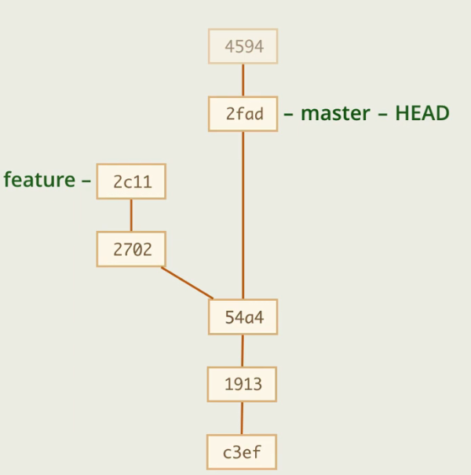

Но коммит 4594 можно восстановить, подробнее – в видео 05.1

